IMPACCT
Bretagne
Boîte à outils | Annexe 7. Cartes facteurs de changement

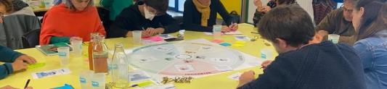 |  |  |  | Imaginer les modes de vie des Bretons à horizon 2050  Démarche de prospective IMPACCT sur l’adaptation au changement climatique
 | LICENCE OUVERTE  OPEN LICENCE
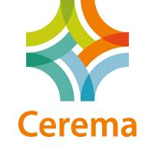 |  |  | 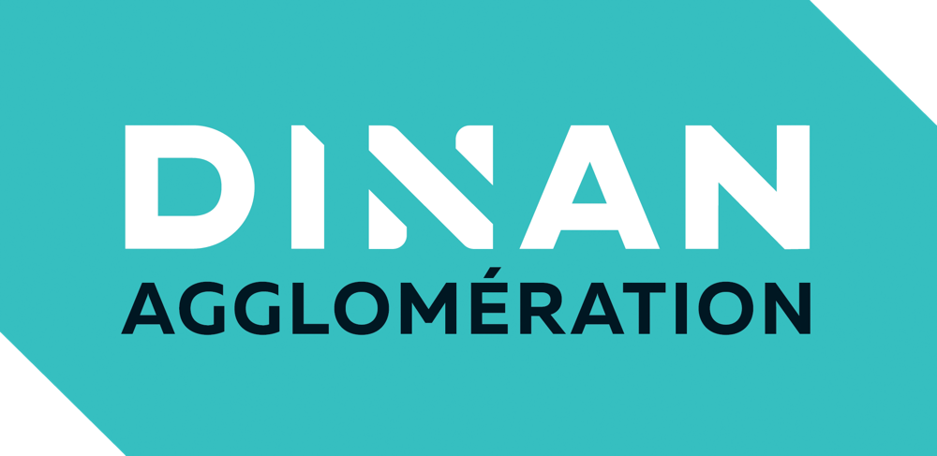 |  |  | 

S’ALIMENTER   | S’ALIMENTER
S’ALIMENTER | S’ALIMENTER
S’ALIMENTER | S’ALIMENTER

Production agricole  D’ici 2050, les rendements de certaines productions pourraient baisser et le creux estival des prairies s’étendre.  Et si la part des légumineuses augmentait dans l’alimentation et la production ?  Et si l’alimentation des animaux d’élevage était modifiée (augmentation des surfaces de prairies, modification des saisons de pâturage) ? | Pêche  En 2050, les ressources halieutiques se seront probablement raréfiées, ce qui impactera fortement la Bretagne.  Et si la consommation en produits de la mer devait se tourner vers de nouvelles espèces ?  Et si la production aquacole se développait ?
Alimentation  En 2050, le transport des aliments sur de longues distances pourrait être remis en cause par des ruptures de chaînes d’approvisionnement liées au changement climatique.  Et si l’auto-alimentation se généralisait ?  Et si certains produits faisaient l’objet de rationnement ? | Gestion des ressources en eau  En 2050, en Bretagne, les sécheresses seront beaucoup plus fréquentes, la ressource en eau moins abondante avec des risques de rupture d’approvisionnement en été.  Et si la gestion de l’eau était complètement bouleversée ?  Et si des coupures d’eau potable advenaient régulièrement ?
Énergie  En 2050, les évènements climatiques pourraient perturber la production d’énergies renouvelables et la distribution d’énergie.  Et si la consommation d’énergie était limitée par un quota par personne ?  Et si la production d’énergie était gérée collectivement par quartier ? | Autres ressources  En 2050, les difficultés d’approvisionnement pourraient impacter les bretons dont 60 % de l’empreinte matière vient de l’étranger  Et si certains matériaux devenaient difficiles à se procurer ?  Et si une plus grande partie des matériaux utilisés étaient bretons ?

S’ALIMENTER | S’ALIMENTER
S’ALIMENTER | S’ALIMENTER
S’ALIMENTER | S’ALIMENTER

Régime alimentaire

En 2050, l'impossibilité de certains types de cultures à s'adapter aux conditions climatiques à venir et la relocalisation de la production pourraient modifier le régime alimentaire des bretons.

Et si les aliments se diversifiaient (algues, steaks végétaux…) ?
Et si la consommation de produits locaux devenait majoritaire ?

DISPOSER DE BIENS  & SERVICES | DISPOSER DE BIENS  & SERVICES
DISPOSER DE BIENS  & SERVICES | DISPOSER DE BIENS  & SERVICES
DISPOSER DE BIENS  & SERVICES | DISPOSER DE BIENS  & SERVICES

Santé physique  En 2050, l'élévation des températures provoquerait l'émergence de maladies infectieuses en Bretagne et une augmentation des quantités de pollens allergisants dans l'atmosphère.  Et si l’augmentation des pathologies liées aux vagues de chaleur devenait un problème de santé publique majeur ?  Et si le nombre de personnes allergiques atteint les 50 % ? | Santé mentale  D’ici 2050, le sentiment d’impuissance face aux conséquences catastrophiques du changement climatique et à la perte de patrimoine naturel pourrait conduire à une augmentation des problèmes liés à la santé mentale.  Et si le nombre de comportements violents ou agressifs augmentaient lors des vagues de chaleur ?  Et si la santé mentale de la population se dégradait fortement ?
Accès aux sites naturels, loisirs... (aménités)  En 2050, la qualité des zones de pêche à pied et de baignade pourrait se voir dégradée, notamment par le développement de germes microbiens, d’algues toxiques, des méduses.  Et si la pêche à pied devait être très sévèrement réglementée ?  Et si l’accès aux sites de baignade était fermé une partie de l’été ? | Sécurité - Éducation aux risques  En 2050, la sensibilisation des populations aux risques devra être plus performante.  Et si les impacts du changement climatique étaient intégrés aux apprentissages dès l’école ?  Et si les exercices de risque devenaient fréquents ?
Implication citoyenne et associative - Biodiversité  En 2050, le changement climatique aura eu des conséquences perceptibles sur la biodiversité et les paysages.  Et si l’augmentation des pathologies liées aux vagues de chaleur devenait un problème de santé publique majeure ?  Et si le nombre de personnes allergiques atteint les 50 % ? | Biens de consommation et économie circulaire  En 2050, des difficultés d’approvisionnement pour certains équipements pourraient apparaître et favoriser le recyclage, l’économie circulaire, le low tech...  Et si l’économie circulaire et l’économie de la fonctionnalité était devenues majoritaires ?  Et si des industries se réinstallaient massivement en Bretagne ?

DISPOSER DE BIENS  & SERVICES | DISPOSER DE BIENS  & SERVICES
DISPOSER DE BIENS  & SERVICES | DISPOSER DE BIENS  & SERVICES
DISPOSER DE BIENS  & SERVICES | DISPOSER DE BIENS  & SERVICES

Culture et numérique

En 2050, l’accès permanent aux réseaux numériques pourrait être remis en cause.

Et si les services en ligne connaissaient un recul ?
Et si la dématérialisation était remise en cause ?

SE DÉPLACER  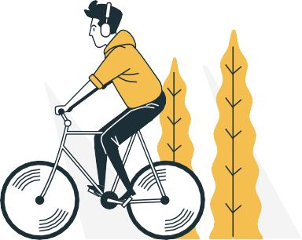 | SE DÉPLACER
SE DÉPLACER | SE DÉPLACER
SE DÉPLACER | SE DÉPLACER

Réseaux de transport  En 2050, l'augmentation de l'occurrence et de l'intensité des événements climatiques extrêmes (fortes chaleurs, inondations, tempêtes) pourrait faire dysfonctionner plus fréquemment les réseaux de transport.  Et si les circulations de personnes et de marchandises étaient interrompues régulièrement ?  Et si les trains ne pouvaient plus circuler une partie de l’été ? | Routes littorales  En France, le niveau de la mer pourrait s’élever d'ici à 2100, selon les scénarios, de 30 cm à 1 mètre comparé à l'année 2000.  Et si une partie des routes littorales deviennent impraticables en Bretagne ?  Et si la relocalisation des routes devenait indispensable ?
Infrastructures portuaires  En 2050, on déplore une instabilité croissante des ouvrages portuaires du fait de l'élévation du niveau de la mer, qui les rend en partie inutilisables.  Et si le commerce portuaire diminuait drastiquement ?  Et si la moitié des ports de plaisance disparaissaient ? | Tourisme  En 2050, la Bretagne pourrait être la première destination touristique en France, entraînant un afflux de touristes sur la zone côtière.  Et si les résidences secondaires devenaient massivement des locations touristiques ?  Et si les sites les plus fréquentés étaient soumis à réservation ?
Autres déplacements  En 2050, comme pour les trajets du quotidien, les impacts du changement climatique vont amener à des changements de comportement vis-à-vis des longs trajets.  Et si le nombre de voyages par personnes et par an étaient limité ?  Et si le tourisme devenait plus local ? | Trajets du quotidien  En 2050, les déplacements quotidiens domicile travail pourraient être rendus plus difficiles par les conditions climatiques (vulnérabilité des infrastructures, ruptures de chaînes d’approvisionnement). La pollution de l’air sera accentuée par les canicules.  Et si la plupart des véhicules étaient interdits en ville une partie de l’année ?  Et si les déplacements étaient rationnés ?

HABITER  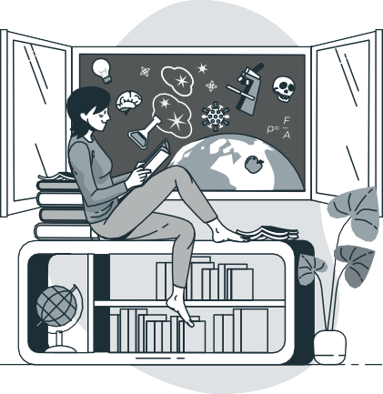 | HABITER
HABITER | HABITER
HABITER | HABITER

Attractivité du territoire  En 2050, la population en Bretagne pourrait augmenter de 500 000 habitants par rapport à 2020.  Et si les prix de l’immobilier augmentaient fortement ?  Et si les résidences secondaires étaient massivement transformées en résidences principales ? | Confort en période estivale  En 2050, les canicules pourraient entraîner une amplification des phénomènes d’îlots de chaleur en ville, touchant même les petits bourgs en Bretagne.  Et si les horaires de toutes les activités étaient modifiés de juin à septembre ?  Et si la ville changeait de visage avec la végétalisation et la désimperméabilisation des espaces ?
Résilience des habitats aux risques  En 2050, l’élévation du niveau de la mer et l’augmentation en fréquence et intensité des catastrophes naturelles fragiliserons les infrastructures et bâtiments situés sur le littoral.  Et si les assurances ne prenaient plus en charge certains dégâts ?  Et si une partie du littoral devait être abandonné ? | Densification et confort d’usage  En 2050, l’artificialisation des sols a été fortement freinée et les règles de construction ont évoluées pour améliorer le confort thermique en été.  Et si l’habitat existant était réaménagé ?  Et si les maisons neuves étaient uniquement des habitations légères ?

TRAVAILLER  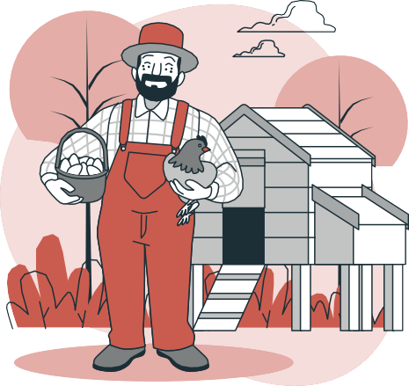 | TRAVAILLER
TRAVAILLER | TRAVAILLER
TRAVAILLER | TRAVAILLER

Filière agricole  En 2050, certains types de culture pourraient ne plus être adaptées aux nouvelles conditions climatiques en Bretagne.  Et si l’évolution des pratiques agricoles était massive (nouvelle cultures, agroécologie…) ?  Et si l’agriculture demandait des agriculteurs plus nombreux mais en multi-activité pour mieux absorber les chocs ? | Filière agro-alimentaire  En 2050, comme les productions agricoles, la filière agro-alimentaire sera impactée par le changement climatique devra probablement faire évoluer ses productions.  Et si certaines productions devaient disparaître ou décroître : charcuterie, jus de pommes, cidre ?  Et si l’industrie agro-alimentaire bretonne devait changer de modèle ?
Filière pêche  En 2050, les impacts du changement climatique sur le milieu marin pourraient conduire à une forte dégradation des conditions de travail et de commercialisation pour les métiers de la mer en Bretagne.  Et si les ports de pêche subissaient des submersions régulières ?  Et si les productions conchylicoles étaient régulièrement interdites de commercialisation ? | Santé au travail.  n 2050, les journées chaudes seront plus fréquentes, alors qu’au-delà de 28°C pour un travail physique, la chaleur peut constituer un risque pour les salariés.  Et si les conditions de travail devaient davantage s’adapter aux conditions climatiques ?  Et si les rythmes de vie en Bretagne étaient profondément transformés ?
Multi-activités

En 2050, une des réponses aux impacts du changement climatique pourrait être le développement de la multi-activités, qui représentent déjà 7,7 % des actifs en 2018.

Et si la multi-activité devenait la norme ?
Et si les métiers de la mer se diversifiaient par le tourisme ?



